Rapport de Projet de Progammation Orienté Objet et Interfaces Graphiques

Pierre Gimalac & Marie Betend

I- Notre choix de modélisation

Nous avons voulu proposer une modélisation la plus modulable possible afin de pouvoir ajouter ou supprimer une option le plus simplement possible. Pour cela nous avons essayé d'exploiter au maximum l'héritage et les classes abstraites. De plus nous utilisons des événements pour simplifier le code dans les scripts de jeu .

1-Le plateau

Pour représenter le plateau nous avons fait le choix d'un tableau de cases, final, puisqu'au cours d'une partie la taille du plateau ne varie pas.
La classe Plateau a des méthodes pour pouvoir retrouver le numéro correspondant à une case donnée ou bien à l'inverse retrouver une case à partir de son numéro, pour faire passer un tour (notamment pour les cases prison ou puits dont le statut évolue au cours de la partie).
Elle possède aussi des méthodes pour construire les plateaux par défaut du jeu de l'oie et du numéri.
Pour les cases, elles héritent toutes de la classe Case qui représente une case « normale » qui n'a pas d'effet sur les pions. Elles n'ont pas d'attributs seulement des méthodes qui renvoient différentes choses en fonction du rôle de la case.

2-Le jeu

Le jeu est composé d'un tableau de joueurs, d'un plateau et un classement des joueurs est mis à jour à chaque tour pour suivre la progression de chacun au fil de la partie. De la classe Jeu héritent les classes JeuOie et JeuNumeri qui se différencient dans les méthodes qui gèrent le déroulement de la partie.
Un joueur possède un tableau de pion , une case de départ, un nom et un score .
La classe Pion est une classe interne à la classe Joueur puisqu'elle n'intervient nulle part ailleurs.

EXPLIQUER LE FONCTIONNEMENT DES EVENEMENTS ET DES LISTENERS TOUT CA TOUT CA

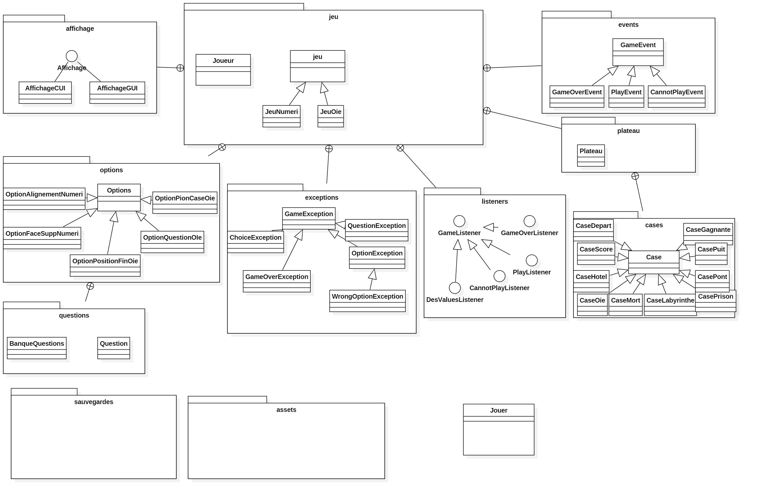
II-Interface Graphique

III-Options supplémentaires et pistes d'extensions

1-Sauvegarde

2-Création de plateau

